中国矿业大学研究生培养管理信息系统操作说明
（学位部分——导师）

一、系统登录：
登录研究生院主页：http://yjsb.cumt.edu.cn/ 登录新版“研究生信息管理系统”
用户名：工号
初始密码：身份证号
类别：教师
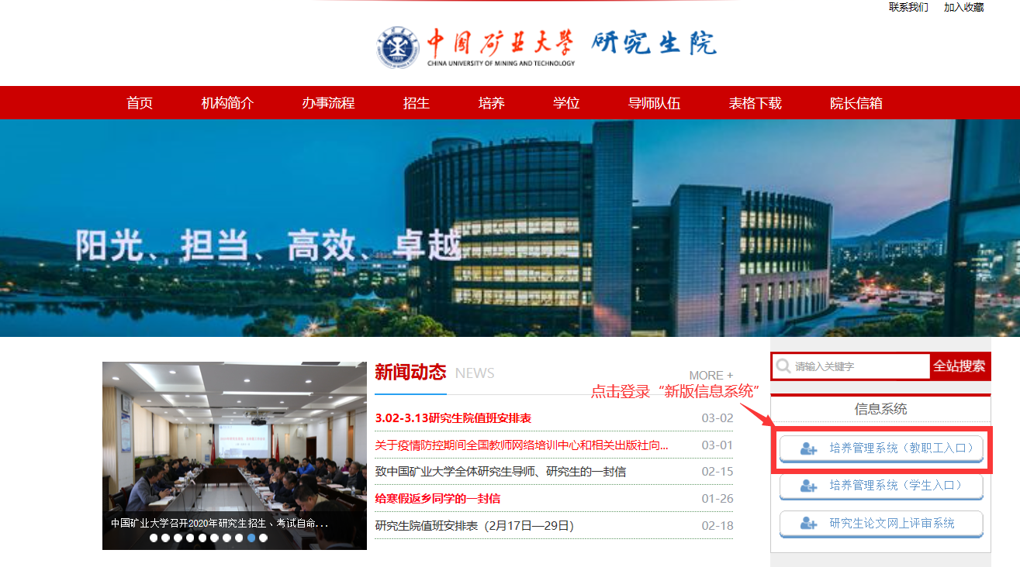
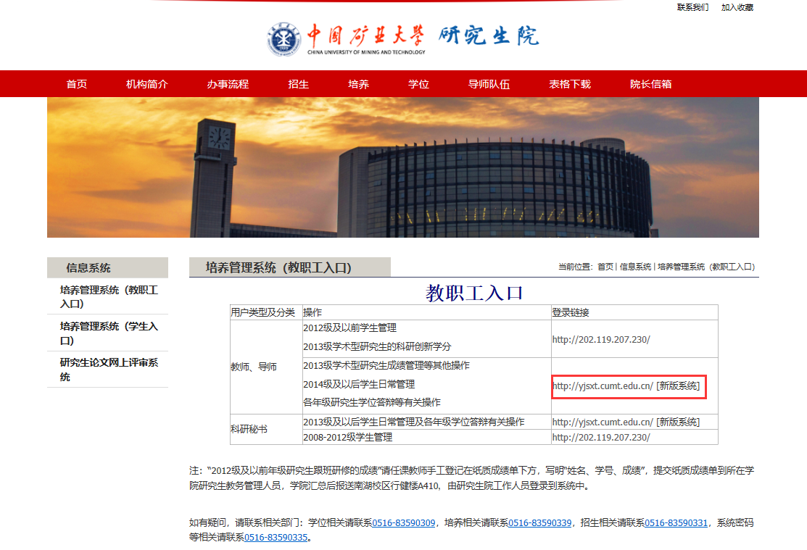

二、 基本信息维护（必填）：

1.修改个人信息：
操作菜单：导师-教师基本信息-教师基本信息管理
操作说明：填写本人基本信息 特别提醒，每个页面填写完后一定要点击按钮，进行信息保存！

2.修改密码：
操作菜单：其他-其他管理-登录密码信息修改
操作说明：修改本人登陆密码 特别提醒，密码修改完后一定要点击按钮，进行修改保存！
三、论文评审预报名审核
操作菜单：导师—学位论文管理—论文评审预报审核
操作流程：对需要给与操作的学生，点击其信息最后的进行设定，点击完成审核。
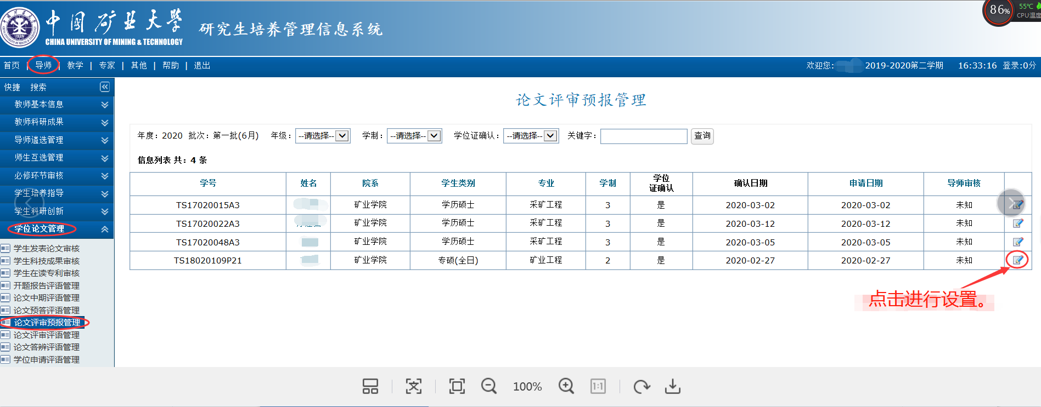
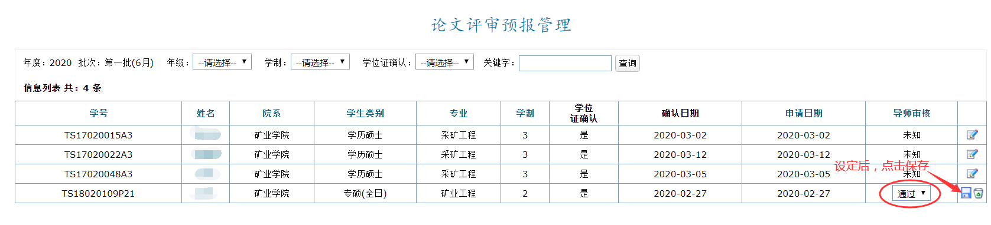
四、送审学位论文审核
操作菜单：导师—学位论文管理—论文评审评语管理
操作流程：对需要给与操作的学生，点击其信息最后的，在弹出的页面进行填写设置。填写设置完成后，点击保存。
